TRƯỜNG ĐẠI HỌC SÀI GÒN
KHOA CÔNG NGHỆ THÔNG TIN
--------***--------

BÁO CÁO BÀI TẬP
MÔN HỌC: MÁY HỌC
Bài 3 : HỒI QUY TUYẾN TÍNH
Giảng viên hướng dẫn: TS. Đỗ Như Tài
Sinh viên thực hiện : Nguyễn Bình An
MSSV : 3124411002
Lớp : DCT124C2

Thành phố Hồ Chí Minh, tháng 10 năm 2026

NHẬN XÉT CỦA GIẢNG VIÊN

LỜI NÓI ĐẦU
Hồi quy tuyến tính là một kỹ thuật cơ bản của học có giám sát trong môn Máy học. Ở bài tập 03, em làm lại các ví dụ mẫu trong slide bằng ba cách (giải hệ phương trình chuẩn, pseudo-inverse và Gradient Descent), sau đó làm hai bộ bài tập gồm 25 câu về hồi quy tuyến tính, các độ đo sai số, Logistic Regression, Perceptron, Ridge, LASSO và Elastic Net.

Báo cáo chia làm ba phần: Phần A là các ví dụ mẫu, Phần B là bài tập 1 (10 câu) và Phần C là bài tập 2 (15 câu). Mỗi câu em ghi công thức, thay số tính từng bước và nhận xét ngắn. Các kết quả em đã kiểm tra lại bằng code Python ở phần Phụ lục.

Bài làm chắc còn thiếu sót, em mong thầy góp ý để em sửa thêm.

LỜI CẢM ƠN
Em xin cảm ơn thầy Đỗ Như Tài đã dạy môn Máy học và cung cấp tài liệu, đề bài cho em làm bài tập này. Nhờ bài này em hiểu rõ hơn cách tìm đường hồi quy và mối liên hệ giữa các cách giải.

Em cũng cảm ơn các bạn trong lớp DCT124C2 đã trao đổi cùng em, và cảm ơn khoa Công nghệ Thông tin, Trường Đại học Sài Gòn đã tạo điều kiện cho em học tập.

Em xin chân thành cảm ơn thầy!

MỤC LỤC
LỜI NÓI ĐẦU 3
LỜI CẢM ƠN 4
PHẦN A. VÍ DỤ MẪU TRONG SLIDE BÀI GIẢNG 6
A.0. Cơ sở lý thuyết chung 6
A.1. Ví dụ 5.2 – Hồi quy tuyến tính dạng ma trận 6
A.2. Ví dụ 5.1 – Doanh số 5 tuần 9
A.3. Ví dụ 5.5 – Hồi quy tuyến tính đa biến 10
A.4. Ví dụ 5.6 – Hồi quy đa thức bậc 2 11
PHẦN B. BÀI TẬP 1 (BT03_Regression) 14
Câu 1. Xây dựng phương trình hồi quy tuyến tính đơn 14
Câu 2. Tính Mean Squared Error (MSE) 14
Câu 3. Gradient Descent cho Linear Regression 15
Câu 4. Hồi quy tuyến tính đa biến 15
Câu 5. Hồi quy tuyến tính (Batch Gradient Descent) 17
Câu 6. Phân lớp bằng đường quyết định tuyến tính 17
Câu 7. Logistic Regression – tính xác suất phân lớp 18
Câu 8. Tính Cross-Entropy Loss 19
Câu 9. Perceptron Learning 19
Câu 10. Hồi quy phân lớp (Perceptron – cập nhật theo gradient) 20
PHẦN C. BÀI TẬP 2 (BT03_Regression_P2) 21
Câu 1. Tính hệ số hồi quy tuyến tính đơn bằng OLS 21
Câu 2. Tính sai số dự đoán của mô hình hồi quy 21
Câu 3. Tính MAE, MSE, RMSE 22
Câu 4. Tính Relative MSE và Coefficient of Variation 22
Câu 5. Hồi quy tuyến tính dạng ma trận 23
Câu 6. Hồi quy tuyến tính đa biến 24
Câu 7. Hồi quy đa thức bậc 2 25
Câu 8. Logistic Regression – tính xác suất và phân lớp 25
Câu 9. Tính odds và log-odds 26
Câu 10. Logistic Regression với hai biến đầu vào 26
Câu 11. Tính hệ số xác định R² 27
Câu 12. Ridge Regression – hàm mất mát có phạt 27
Câu 13. LASSO Regression – hàm mất mát có phạt 27
Câu 14. Elastic Net – loss kết hợp Ridge và LASSO 28
Câu 15. Bài tập tổng hợp 28
PHỤ LỤC. MÃ PYTHON KIỂM TRA KẾT QUẢ 30
TÀI LIỆU THAM KHẢO 31

PHẦN A. VÍ DỤ MẪU TRONG SLIDE BÀI GIẢNG
Phần này em giải lại các ví dụ mẫu trong slide (Ví dụ 5.1, 5.2, 5.5 và 5.6) theo ba cách đề yêu cầu: giải hệ phương trình chuẩn, dùng pseudo-inverse và Gradient Descent. Ba cách cho cùng một kết quả nên có thể đối chiếu với đáp án của sách.

A.0. Cơ sở lý thuyết chung
Mô hình viết dưới dạng ma trận là Y = Xa + e, trong đó X có cột đầu toàn số 1 (ứng với a₀). Hàm mất mát cần cực tiểu là:
J(a) = (1/2m) · ‖Xa − Y‖² = (1/2m) · Σ_{i=1}^{m} (ŷ_{i} − y_{i})²
Phương pháp 1 – Hệ phương trình chuẩn. Cho đạo hàm ∇J = (1/m)·X^{T}(Xa − Y) bằng 0, ta được hệ phương trình chuẩn:
X^{T}X · a = X^{T}Y
Giải hệ này bằng phép thế, khử Gauss hoặc quy tắc Cramer (a_{j} = D_{j} / D).
Phương pháp 2 – Pseudo-inverse. Khi các cột của X độc lập tuyến tính, ma trận giả nghịch đảo là:
X⁺ = (X^{T}X)⁻¹ X^{T} và a = X⁺ Y
Cách này cho cùng nghiệm với hệ phương trình chuẩn.
Phương pháp 3 – Gradient Descent. Bắt đầu từ a⁽⁰⁾ = 0 và lặp:
a^{(t+1)} = a^{(t)} − η · (1/m) · X^{T}(X a^{(t)} − Y)
η là learning rate. Nếu η đủ nhỏ thì Gradient Descent sẽ hội tụ về nghiệm của hệ phương trình chuẩn.

A.1. Ví dụ 5.2 – Hồi quy tuyến tính dạng ma trận
Dữ liệu (tuần x, doanh số y – nghìn): (1; 1), (2; 3), (3; 4), (4; 8). Mô hình y = a₀ + a₁x.
 | 1 | 1
 | 1 | 2
X = | 1 | 3
 | 1 | 4

 | 1
 | 3
Y = | 4
 | 8

Phương pháp 1: giải hệ phương trình chuẩn
 | 4 | 10
X^{T}X = | 10 | 30

 | 16
X^{T}Y = | 51

(Σy = 1+3+4+8 = 16; Σxy = 1·1+2·3+3·4+4·8 = 51.) Hệ phương trình chuẩn:
4a₀ + 10a₁ = 16
10a₀ + 30a₁ = 51
Định thức D = 4·30 − 10·10 = 20. Theo quy tắc Cramer: D₀ = 16·30 − 10·51 = −30; D₁ = 4·51 − 10·16 = 44. Suy ra a₀ = −30/20 = −1.5; a₁ = 44/20 = 2.2.
ŷ = 2.2x − 1.5

Phương pháp 2: pseudo-inverse
(X^{T}X)⁻¹ = (1/20)·[[30, −10], [−10, 4]] =
 | 1.5 | −0.5
(X^{T}X)⁻¹ = | −0.5 | 0.2

 | 1 | 0.5 | 0 | −0.5
X⁺ = (X^{T}X)⁻¹X^{T} = | −0.3 | −0.1 | 0.1 | 0.3

a = X⁺Y: a₀ = 1·1 + 0.5·3 + 0·4 − 0.5·8 = −1.5; a₁ = −0.3·1 − 0.1·3 + 0.1·4 + 0.3·8 = 2.2. Kết quả trùng với phương pháp 1 (và trùng với bước 3, 4 trong lời giải của sách).

Phương pháp 3: Gradient Descent (η = 0.1, a^{(0)} = (0, 0))
Bước 1: ŷ = 0 cho mọi mẫu nên X a − Y = (−1, −3, −4, −8). Gradient:
∂J/∂a₀ = (1/4)(−1−3−4−8) = −4; ∂J/∂a₁ = (1/4)(−1·1 −3·2 −4·3 −8·4) = −51/4 = −12.75
a₀⁽¹⁾ = 0 − 0.1·(−4) = 0.4; a₁⁽¹⁾ = 0 − 0.1·(−12.75) = 1.275
Vòng lặp | a₀ | a₁ | J
0 | 0 | 0 | 11.25
1 | 0.4000 | 1.2750 | 0.8448
2 | 0.4412 | 1.4937 | 0.5522
3 | 0.4237 | 1.5381 | 0.5350
10 | 0.2330 | 1.6106 | 0.4758
50 | −0.5520 | 1.8776 | 0.3000
100 | −1.0541 | 2.0483 | 0.2416
500 | −1.4989 | 2.1996 | 0.2250
1000 | −1.5000 | 2.2000 | 0.2250
2000 | −1.5000 | 2.2000 | 0.2250

Sau 2000 vòng lặp: a₀ = −1.5000, a₁ = 2.2000, đúng bằng nghiệm (−1.5; 2.2) của hai phương pháp trên; J giảm đơn điệu về giá trị nhỏ nhất 0.2250.
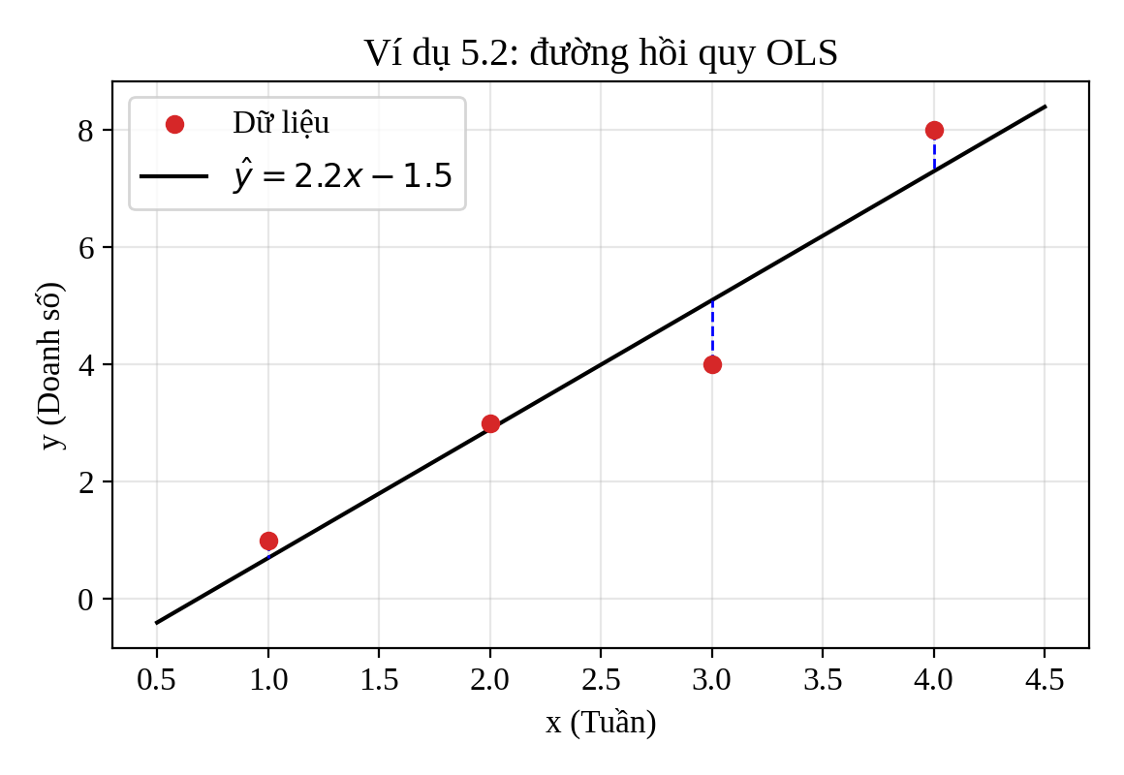
Hình A.1. Đường hồi quy ŷ = 2.2x − 1.5 (đường đứt nét là các sai số)
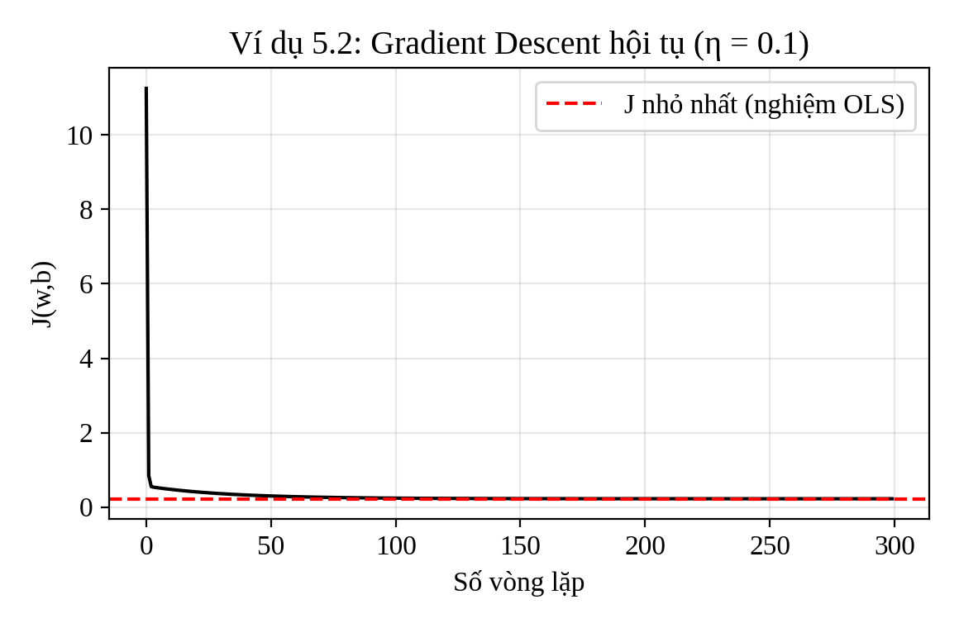
Hình A.2. Hàm mất mát giảm dần theo số vòng lặp Gradient Descent
Nhận xét: Cả ba cách đều ra ŷ = 2.2x − 1.5. Giải hệ và pseudo-inverse tính một lần là ra, còn Gradient Descent phải lặp nhiều vòng mới tới kết quả này.

A.2. Ví dụ 5.1 – Doanh số 5 tuần
Dữ liệu: x = 1..5; y = 1.2; 1.8; 2.6; 3.2; 3.8 (nghìn). Cần dự đoán tuần thứ 7 và tuần thứ 9.
x | y | x² | xy
1 | 1.2 | 1 | 1.2
2 | 1.8 | 4 | 3.6
3 | 2.6 | 9 | 7.8
4 | 3.2 | 16 | 12.8
5 | 3.8 | 25 | 19
Σ = 15 | Σ = 12.6 | Σ = 55 | Σ = 44.4

Phương pháp 1: giải hệ phương trình chuẩn
5a₀ + 15a₁ = 12.6
15a₀ + 55a₁ = 44.4
D = 5·55 − 15·15 = 50; D₀ = 12.6·55 − 15·44.4 = 693 − 666 = 27; D₁ = 5·44.4 − 15·12.6 = 222 − 189 = 33. Vậy a₀ = 27/50 = 0.54, a₁ = 33/50 = 0.66.

Phương pháp 2: pseudo-inverse
(X^{T}X)⁻¹ = (1/50)·[[55, −15], [−15, 5]] = [[1.1, −0.3], [−0.3, 0.1]]. Do đó:
 | 0.8 | 0.5 | 0.2 | −0.1 | −0.4
X⁺ = | −0.2 | −0.1 | 0 | 0.1 | 0.2

a₀ = 0.8·1.2 + 0.5·1.8 + 0.2·2.6 − 0.1·3.2 − 0.4·3.8 = 0.54; a₁ = −0.2·1.2 − 0.1·1.8 + 0 + 0.1·3.2 + 0.2·3.8 = 0.66.

Phương pháp 3: Gradient Descent (η = 0.1)
Bước 1: ŷ = 0 nên gradient ∂J/∂a₀ = −12.6/5 = −2.52 và ∂J/∂a₁ = −44.4/5 = −8.88, suy ra a⁽¹⁾ = (0.252; 0.888). Tiếp tục lặp:
Vòng lặp | a₀ | a₁ | J
1 | 0.2520 | 0.8880 | 0.13159
2 | 0.2124 | 0.7236 | 0.0146
3 | 0.2261 | 0.7519 | 0.01038
10 | 0.2603 | 0.7375 | 0.00832
100 | 0.4797 | 0.6767 | 0.00153
500 | 0.5399 | 0.6600 | 0.0012
1000 | 0.5400 | 0.6600 | 0.0012
3000 | 0.5400 | 0.6600 | 0.0012

ŷ = 0.54 + 0.66x
Dự đoán: tuần 7: ŷ = 0.54 + 0.66·7 = 5.16 (nghìn); tuần 9: ŷ = 0.54 + 0.66·9 = 6.48 (nghìn). (Sách còn tính x = 12 cho ra 8.46.)

A.3. Ví dụ 5.5 – Hồi quy tuyến tính đa biến
Dữ liệu: (x₁, x₂; y) = (1, 4; 1), (2, 5; 6), (3, 8; 8), (4, 2; 12). Mô hình y = a₀ + a₁x₁ + a₂x₂.
 | 1 | 1 | 4
 | 1 | 2 | 5
X = | 1 | 3 | 8
 | 1 | 4 | 2

 | 1
 | 6
Y = | 8
 | 12

Phương pháp 1: giải hệ phương trình chuẩn
 | 4 | 10 | 19
X^{T}X = | 10 | 30 | 46
 | 19 | 46 | 109

 | 27
X^{T}Y = | 85
 | 122

4a₀ + 10a₁ + 19a₂ = 27
10a₀ + 30a₁ + 46a₂ = 85
19a₀ + 46a₁ + 109a₂ = 122
Quy tắc Cramer: D = det(X^{T}X) = 366; D₀ = −622; D₁ = 1275; D₂ = −20. Vậy a₀ = −622/366 = −311/183 ≈ −1.6995; a₁ = 1275/366 = 425/122 ≈ 3.4836; a₂ = −20/366 = −10/183 ≈ −0.0546.

Phương pháp 2: pseudo-inverse
(X^{T}X)⁻¹ = (1/366) · adj(X^{T}X), với adj(X^{T}X) =
 | 1154 | −216 | −110
 | −216 | 75 | 6
 | −110 | 6 | 20

 | 1.3607 | 0.4699 | −1.0219 | 0.1913
X⁺ = | −0.3197 | −0.0984 | 0.1557 | 0.2623
 | −0.0656 | 0.0055 | 0.1858 | −0.1257

Nhân X⁺Y cho kết quả a = (−1.6995; 3.4836; −0.0546), trùng với phương pháp 1.

Phương pháp 3: Gradient Descent
Vì x₁, x₂ có thang đo khác nhau nên em chuẩn hóa dữ liệu (z-score) trước khi chạy Gradient Descent với η = 0.1, sau đó quy đổi hệ số về thang gốc. Kết quả:
Vòng lặp | a₀ | a₁ | a₂ | J
1 | −0.0417 | 0.3500 | −0.0333 | 24.79677
10 | −0.5688 | 2.2591 | −0.1437 | 3.86516
100 | −1.6984 | 3.4834 | −0.0548 | 0.18067
300 | −1.6995 | 3.4836 | −0.0546 | 0.18067
1000 | −1.6995 | 3.4836 | −0.0546 | 0.18067

ŷ = −1.6995 + 3.4836x₁ − 0.0546x₂ (làm tròn: −1.70 + 3.48x₁ − 0.05x₂)

Nhận xét: Sách ghi a₀ = −1.69 là do làm tròn bớt, giá trị đúng là −1.6995 (≈ −1.70). Hệ số a₂ rất nhỏ nên x₂ gần như không ảnh hưởng đến y.

A.4. Ví dụ 5.6 – Hồi quy đa thức bậc 2
Dữ liệu: (1; 1), (2; 4), (3; 9), (4; 15). Mô hình y = a₀ + a₁x + a₂x². Đặt x₁ = x và x₂ = x² thì bài toán trở thành hồi quy tuyến tính đa biến, ma trận thiết kế (ma trận Vandermonde):
 | 1 | 1 | 1
 | 1 | 2 | 4
X = | 1 | 3 | 9
 | 1 | 4 | 16

 | 1
 | 4
Y = | 9
 | 15

Phương pháp 1: giải hệ phương trình chuẩn
 | 4 | 10 | 30
X^{T}X = | 10 | 30 | 100
 | 30 | 100 | 354

 | 29
X^{T}Y = | 96
 | 338

4a₀ + 10a₁ + 30a₂ = 29
10a₀ + 30a₁ + 100a₂ = 96
30a₀ + 100a₁ + 354a₂ = 338

D = 80; D₀ = −60; D₁ = 76; D₂ = 60. Vậy a₀ = −60/80 = −0.75; a₁ = 76/80 = 0.95; a₂ = 60/80 = 0.75.

Phương pháp 2: pseudo-inverse
 | 2.25 | −0.75 | −1.25 | 0.75
X⁺ = | −1.55 | 1.15 | 1.35 | −0.95
 | 0.25 | −0.25 | −0.25 | 0.25

X⁺Y = (−0.75; 0.95; 0.75), trùng với phương pháp 1.

Phương pháp 3: Gradient Descent
Cột x và x² chênh nhau khá nhiều nên cũng chuẩn hóa z-score, η = 0.1:
Vòng lặp | a₀ | a₁ | a₂ | J
1 | −1.1506 | 0.4700 | 0.0934 | 30.35947
100 | −2.0016 | 2.1728 | 0.5093 | 0.03545
1000 | −1.0563 | 1.2493 | 0.6911 | 0.008
5000 | −0.7506 | 0.9506 | 0.7499 | 0.00625
10000 | −0.7500 | 0.9500 | 0.7500 | 0.00625

ŷ = −0.75 + 0.95x + 0.75x²
Ví dụ dự đoán: x = 5 → ŷ = −0.75 + 4.75 + 18.75 = 22.75.
Nhận xét: Cả ba cách đều cho y = −0.75 + 0.95x + 0.75x², giống đáp án trong sách.

PHẦN B. BÀI TẬP 1 (BT03_Regression)
Phần này giải 10 câu của file BT03_Regression.docx (Câu 1–5 về hồi quy tuyến tính, Câu 6–10 về phân lớp, Logistic Regression và Perceptron).

Câu 1. Xây dựng phương trình hồi quy tuyến tính đơn
Dữ liệu: (1; 3), (2; 5), (3; 7), (4; 9), (5; 11). Mô hình y = β₀ + β₁x.
a) Giá trị trung bình:
x̄ = (1+2+3+4+5)/5 = 15/5 = 3; ȳ = (3+5+7+9+11)/5 = 35/5 = 7
b) Bảng tính độ lệch:
x_{i} | y_{i} | x_{i} − x̄ | y_{i} − ȳ | (x_{i} − x̄)(y_{i} − ȳ) | (x_{i} − x̄)²
1 | 3 | −2 | −4 | 8 | 4
2 | 5 | −1 | −2 | 2 | 1
3 | 7 | 0 | 0 | 0 | 0
4 | 9 | 1 | 2 | 2 | 1
5 | 11 | 2 | 4 | 8 | 4
 |  |  |  | SS_{xy} = 20 | SS_{x} = 10

SS_{xy} = 20; SS_{x} = 10
c) Hệ số góc: β̂₁ = SS_{xy}/SS_{x} = 20/10 = 2.
d) Hệ số chặn: β̂₀ = ȳ − β̂₁x̄ = 7 − 2·3 = 1.
e) Phương trình hồi quy tuyến tính:
ŷ = 1 + 2x
f) Dự đoán khi x = 6: ŷ = 1 + 2·6 = 13.
Nhận xét: Các điểm đều nằm đúng trên đường y = 2x + 1 nên sai số bằng 0.

Câu 2. Tính Mean Squared Error (MSE)
Mô hình ŷ = 2x + 1; dữ liệu (1; 4), (2; 6), (3; 8), (4; 11).
a), b) Giá trị dự đoán và sai số e_{i} = ŷ_{i} − y_{i}:
x | y | ŷ = 2x + 1 | e = ŷ − y | e²
1 | 4 | 3 | −1 | 1
2 | 6 | 5 | −1 | 1
3 | 8 | 7 | −1 | 1
4 | 11 | 9 | −2 | 4
 |  |  | Σ e = −5 | Σ e² = 7

c) Mean Squared Error:
MSE = (1/4)·(1 + 1 + 1 + 4) = 7/4 = 1.75
Thêm vào đó: RMSE = √1.75 ≈ 1.3229; MAE = (1+1+1+2)/4 = 1.25.
d) Nhận xét:
– MSE = 1.75 (RMSE ≈ 1.32), sai số không quá lớn so với y nằm trong khoảng 4 đến 11.
– Cả 4 sai số đều âm, tức là mô hình dự đoán thấp hơn thực tế ở mọi mẫu nên chưa thật sự phù hợp.

Câu 3. Gradient Descent cho Linear Regression
Dữ liệu (1; 3), (2; 5), (4; 9), m = 3. Mô hình ŷ = wx + b, w = b = 0, η = 0.1, J(w, b) = (1/2m)Σ(y_{i} − (wx_{i} + b))².
a) Với w = b = 0 thì ŷ_{i} = 0 cho cả ba mẫu (ŷ = 0, 0, 0).
b) Gradient của J:
∂J/∂w = (1/m)·Σ (ŷ_{i} − y_{i})·x_{i}; ∂J/∂b = (1/m)·Σ (ŷ_{i} − y_{i})
x | y | ŷ | ŷ − y | (ŷ − y)·x
1 | 3 | 0 | −3 | −3
2 | 5 | 0 | −5 | −10
4 | 9 | 0 | −9 | −36
 |  |  | Σ = −17 | Σ = −49

∂J/∂w = −49/3 ≈ −16.3333; ∂J/∂b = −17/3 ≈ −5.6667
c) Một bước cập nhật:
w_{new} = 0 − 0.1·(−49/3) = 49/30 ≈ 1.6333
b_{new} = 0 − 0.1·(−17/3) = 17/30 ≈ 0.5667
d) Phương trình hồi quy mới:
ŷ = 1.6333x + 0.5667
Nhận xét: Sau 1 bước J giảm từ 19.1667 xuống 0.9352 nên mô hình đã gần với kết quả đúng hơn.

Câu 4. Hồi quy tuyến tính đa biến
Dữ liệu (x₁, x₂; y): (1, 2; 5), (2, 1; 6), (3, 2; 9), (4, 3; 12). Mô hình y = β₀ + β₁x₁ + β₂x₂.
a) Ma trận dữ liệu (cột 1 dành cho β₀) và vector Y:
 | 1 | 1 | 2
 | 1 | 2 | 1
X = | 1 | 3 | 2
 | 1 | 4 | 3

 | 5
 | 6
Y = | 9
 | 12

b) Công thức nghiệm chuẩn:
β̂ = (X^{T}X)⁻¹ X^{T} Y
c) Tính X^{T}X:
 | 4 | 10 | 8
X^{T}X = | 10 | 30 | 22
 | 8 | 22 | 18

Chẳng hạn phần tử (3,3) = 2² + 1² + 2² + 3² = 18; phần tử (2,3) = 1·2 + 2·1 + 3·2 + 4·3 = 22.
d) Tính X^{T}Y:
 | 32
X^{T}Y = | 92
 | 70

(Σy = 32; Σx₁y = 5 + 12 + 27 + 48 = 92; Σx₂y = 10 + 6 + 18 + 36 = 70.)
e) Tính β̂. Định thức det(X^{T}X) = 24, ma trận nghịch đảo:
 | 56 | −4 | −20
(X^{T}X)⁻¹ = (1/24)· | −4 | 8 | −8
 | −20 | −8 | 20

Nhân với X^{T}Y: β̂₀ = (56·32 − 4·92 − 20·70)/24 = 24/24 = 1; β̂₁ = (−4·32 + 8·92 − 8·70)/24 = 48/24 = 2; β̂₂ = (−20·32 − 8·92 + 20·70)/24 = 24/24 = 1. (Kiểm tra bằng Cramer: D₀ = 24, D₁ = 48, D₂ = 24.)
 | 1
β̂ = | 2
 | 1

ŷ = 1 + 2x₁ + x₂
f) Dự đoán x₁ = 5, x₂ = 2: ŷ = 1 + 2·5 + 2 = 13.
Nhận xét: Thay lại 4 mẫu vào mô hình đều ra đúng y nên sai số bằng 0.

Câu 5. Hồi quy tuyến tính (Batch Gradient Descent)
Dữ liệu: (1; 2), (2; 3), (3; 5), (4; 4), (5; 6), m = 5; mô hình ŷ = wx + b; w⁽⁰⁾ = b⁽⁰⁾ = 0; η = 0.1.
a) Các biểu thức (ŷ_{i} = wx_{i} + b):
J(w, b) = (1/2m) · Σ_{i=1}^{m} (y_{i} − wx_{i} − b)²
∂J/∂w = −(1/m) · Σ (y_{i} − wx_{i} − b)·x_{i} = (1/m) · Σ (ŷ_{i} − y_{i})·x_{i}
∂J/∂b = −(1/m) · Σ (y_{i} − wx_{i} − b) = (1/m) · Σ (ŷ_{i} − y_{i})
b) Với w = b = 0 thì ŷ_{i} = 0:
x | y | ŷ | ŷ − y | (ŷ − y)·x
1 | 2 | 0 | −2 | −2
2 | 3 | 0 | −3 | −6
3 | 5 | 0 | −5 | −15
4 | 4 | 0 | −4 | −16
5 | 6 | 0 | −6 | −30
 |  |  | Σ = −20 | Σ = −69

J(0, 0) = (4 + 9 + 25 + 16 + 36)/10 = 9
∂J/∂w = −69/5 = −13.8; ∂J/∂b = −20/5 = −4
w⁽¹⁾ = 0 − 0.1·(−13.8) = 1.38; b⁽¹⁾ = 0 − 0.1·(−4) = 0.4
c) Mô hình sau bước 1: ŷ = 1.38x + 0.4. Dự đoán khi x = 6:
ŷ = 1.38·6 + 0.4 = 8.68
Nhận xét: Sau bước 1, J giảm từ 9 xuống 0.5662 nhưng mô hình chưa hội tụ, cần lặp thêm nhiều bước nữa.

Câu 6. Phân lớp bằng đường quyết định tuyến tính
w = (2, −1), b = 1; quy tắc: w^{T}x + b ≥ 0 → lớp 1; w^{T}x + b < 0 → lớp 0. Điểm: A(1, 1), B(2, 1), C(1, 3), D(4, 2).
a), b) Tính w^{T}x + b = 2x₁ − x₂ + 1 và xác định lớp:
Điểm | x₁ | x₂ | w^{T}x + b = 2x₁ − x₂ + 1 | Lớp
A | 1 | 1 | 2·1 − 1 + 1 = 2 | 1
B | 2 | 1 | 2·2 − 1 + 1 = 4 | 1
C | 1 | 3 | 2·1 − 3 + 1 = 0 | 1 (≥ 0)
D | 4 | 2 | 2·4 − 2 + 1 = 7 | 1

c) Phương trình đường quyết định (w^{T}x + b = 0):
2x₁ − x₂ + 1 = 0 ⇔ x₂ = 2x₁ + 1
Đường cắt trục x₂ tại (0; 1) và cắt trục x₁ tại (−0.5; 0); vector pháp tuyến w = (2, −1) chỉ về phía lớp 1 (phía dưới – bên phải đường thẳng).
d) Đồ thị:
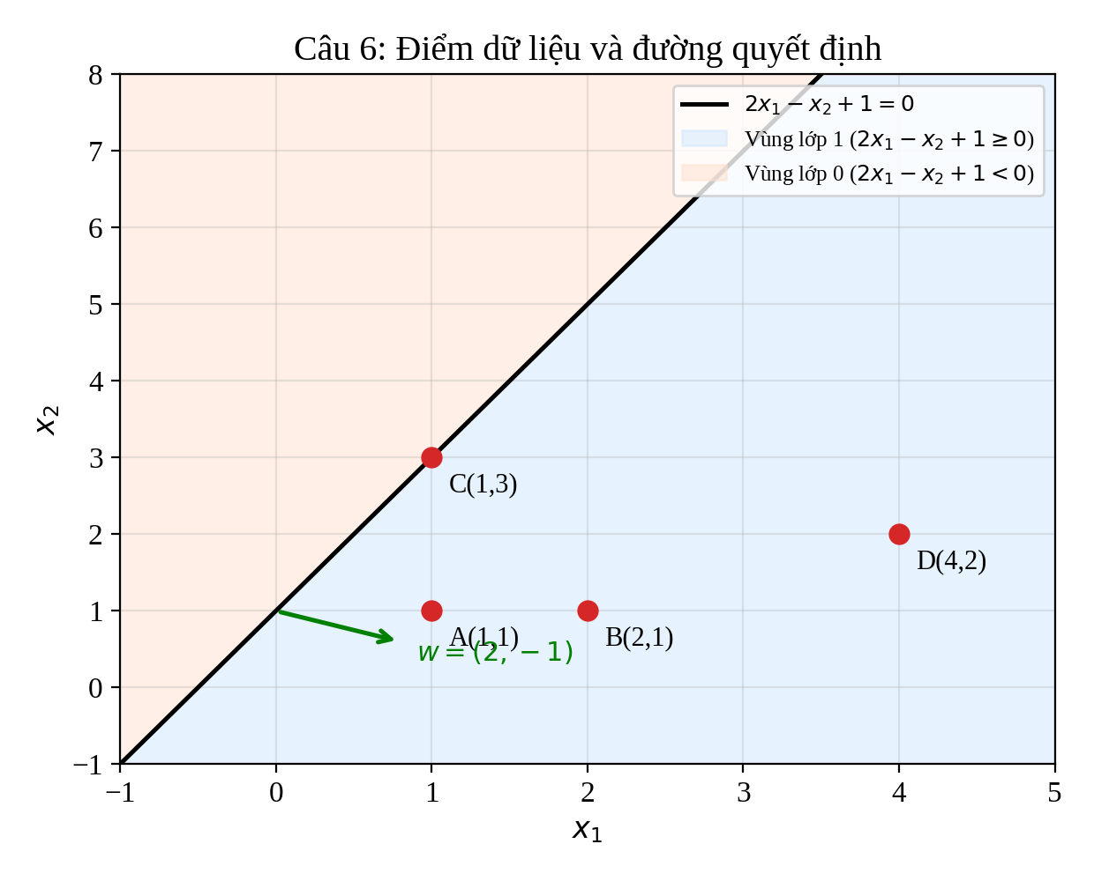
Hình B.1. Bốn điểm dữ liệu và đường quyết định 2x₁ − x₂ + 1 = 0
Nhận xét: Cả bốn điểm đều thuộc lớp 1. Điểm C nằm đúng trên đường quyết định (giá trị bằng 0) nên theo quy tắc ≥ 0 vẫn tính là lớp 1.

Câu 7. Logistic Regression – tính xác suất phân lớp
P(y = 1 | x) = σ(z) = 1/(1 + e^{−z}); z = w₁x₁ + w₂x₂ + b; w₁ = 0.5, w₂ = −1, b = 0.2; x = (2, 1).
a) z = 0.5·2 + (−1)·1 + 0.2 = 1 − 1 + 0.2 = 0.2.
b) P(y = 1 | x) = 1/(1 + e^{−0.2}) = 1/(1 + 0.8187) = 0.5498 (≈ 0.55).
c) Ngưỡng 0.5: 0.5498 ≥ 0.5 nên mẫu thuộc lớp 1.
d) Ngưỡng 0.8: 0.5498 < 0.8 nên mẫu thuộc lớp 0.
Nhận xét: Cùng một mẫu nhưng đổi ngưỡng thì lớp thay đổi. Xác suất 0.55 chỉ cao hơn 0.5 một chút nên mô hình không chắc chắn lắm.

Câu 8. Tính Cross-Entropy Loss
Hàm mất mát J = −Σ[y_{i}·log z_{i} + (1 − y_{i})·log(1 − z_{i})], trong đó z_{i} là xác suất dự đoán của mô hình (log là logarit tự nhiên).
a) Loss từng mẫu:
Mẫu | y | z | Công thức | Loss
1 | 1 | 0.9 | −log(0.9) | 0.1054
2 | 0 | 0.2 | −log(1 − 0.2) = −log(0.8) | 0.2231
3 | 1 | 0.7 | −log(0.7) | 0.3567

b) Tổng loss: 0.1054 + 0.2231 + 0.3567 = 0.6852.
c) Average loss = 0.6852/3 = 0.2284.
d) Nhận xét chất lượng mô hình:
– Average loss = 0.228 khá thấp (đoán ngẫu nhiên 0.5 thì loss là 0.693), nên mô hình khá tốt.
– Cả ba mẫu đều được phân lớp đúng ở ngưỡng 0.5.
– Mẫu 3 có loss lớn nhất vì xác suất 0.7 kém chắc chắn nhất.

Câu 9. Perceptron Learning
Dữ liệu (x₁, x₂; t): (1, 1; +1), (2, 1; +1), (1, 3; −1). Khởi tạo w = (0, 0), b = 0, ρ = 1. Quy tắc cập nhật khi mẫu k bị phân sai: w ← w + ρ·t_{k}·x_{k}; b ← b + ρ·t_{k}. Dự đoán ŷ = sign(w^{T}x + b) với sign(z) = +1 khi z ≥ 0 (cùng quy ước với Câu 6 và Câu 10).
a), b) Duyệt lần lượt từng mẫu trong 1 epoch:
Mẫu | (x₁, x₂) | t | w^{T}x + b (trước) | ŷ | Phân sai? | w, b sau mẫu
1 | (1, 1) | +1 | 0 | +1 | Không | w = (0, 0); b = 0
2 | (2, 1) | +1 | 0 | +1 | Không | w = (0, 0); b = 0
3 | (1, 3) | −1 | 0 | +1 | Có | w = (0,0) + (−1)·(1,3) = (−1, −3); b = 0 + (−1) = −1

Chỉ mẫu 3 bị phân lớp sai (t = −1 nhưng dự đoán +1).
c) Trọng số cuối cùng sau 1 epoch: w = (−1, −3), b = −1.
d) Đường quyết định mới:
−x₁ − 3x₂ − 1 = 0 ⇔ x₁ + 3x₂ + 1 = 0
Nhận xét: Sau 1 epoch hai mẫu đầu lại bị sai (giá trị âm) nên cần chạy thêm epoch thì Perceptron mới hội tụ.
Lưu ý: nếu coi giá trị 0 cũng là phân sai (điều kiện t·(w^{T}x + b) ≤ 0) thì mẫu 1 cũng bị cập nhật: sau mẫu 1 là w = (1, 1), b = 1; mẫu 2 đúng; mẫu 3 sai nên w = (0, −2), b = 0. Em dùng quy ước sign(0) = +1 như đã nêu ở đầu câu.

Câu 10. Hồi quy phân lớp (Perceptron – cập nhật theo gradient)
Dữ liệu: ((1,1), +1), ((2,1), +1), ((1,2), −1), ((2,2), −1). ŷ = sign(w^{T}x + b); J(w, b) = Σ_{x_{k} ∈ Y}(−t_{k})(w^{T}x_{k} + b), với Y là tập mẫu bị phân sai. Đề cho w⁽⁰⁾ = 1, b⁽⁰⁾ = 0; em hiểu w⁽⁰⁾ = (1, 1)^{T} (cả hai thành phần bằng 1).
a) Tính w^{T}x + b = x₁ + x₂ cho từng mẫu:
Mẫu | x_{k} | t_{k} | w^{T}x + b | ŷ | Kết quả
1 | (1, 1) | +1 | 2 | +1 | Đúng
2 | (2, 1) | +1 | 3 | +1 | Đúng
3 | (1, 2) | −1 | 3 | +1 | Sai
4 | (2, 2) | −1 | 4 | +1 | Sai

Tập mẫu bị phân sai là Y = {mẫu 3, mẫu 4}. Giá trị hàm chi phí J = (+1)·3 + (+1)·4 = 7.
b) Đạo hàm của J (chỉ tính trên các mẫu trong Y):
∂J/∂w = Σ_{x_{k} ∈ Y} (−t_{k})·x_{k}; ∂J/∂b = Σ_{x_{k} ∈ Y} (−t_{k})
∂J/∂w = (+1)(1, 2) + (+1)(2, 2) = (3, 4); ∂J/∂b = (+1) + (+1) = 2
c) Cập nhật theo Perceptron Learning (gradient descent với tốc độ học ρ = 1):
w⁽¹⁾ = w⁽⁰⁾ − ρ·∂J/∂w; b⁽¹⁾ = b⁽⁰⁾ − ρ·∂J/∂b
w⁽¹⁾ = (1, 1) − (3, 4) = (−2, −3); b⁽¹⁾ = 0 − 2 = −2
Nhận xét: Sau bước 1 hai mẫu 3, 4 đã đúng nhưng hai mẫu 1, 2 lại thành sai vì ρ = 1 hơi lớn. Lặp tiếp 6 bước thì hội tụ tại w = (2, −3), b = 1. Nếu hiểu w⁽⁰⁾ = (1, 0) thì tập mẫu sai vẫn là {3, 4} và kết quả bước 1 là w⁽¹⁾ = (−2, −4), b⁽¹⁾ = −2.

PHẦN C. BÀI TẬP 2 (BT03_Regression_P2)
Phần này giải 15 câu của file BT03_Regression_P2.docx.

Câu 1. Tính hệ số hồi quy tuyến tính đơn bằng OLS
Dữ liệu: x = 1..5; y = 1.2; 1.8; 2.6; 3.2; 3.8. Mô hình y = a₀ + a₁x.
a) Bảng tính:
x | y | x² | x·y
1 | 1.2 | 1 | 1.2
2 | 1.8 | 4 | 3.6
3 | 2.6 | 9 | 7.8
4 | 3.2 | 16 | 12.8
5 | 3.8 | 25 | 19
Σ = 15 | Σ = 12.6 | Σ = 55 | Σ = 44.4

x̄ = 15/5 = 3; ȳ = 12.6/5 = 2.52; x̄² (trung bình của x²) = 55/5 = 11; x̄y (trung bình của xy) = 44.4/5 = 8.88
b) Hệ số dốc:
a₁ = (x̄y − x̄·ȳ)/(x̄² − (x̄)²) = (8.88 − 3·2.52)/(11 − 3²) = (8.88 − 7.56)/2 = 1.32/2 = 0.66
c) Hệ số chặn: a₀ = ȳ − a₁x̄ = 2.52 − 0.66·3 = 2.52 − 1.98 = 0.54.
d) Phương trình hồi quy:
ŷ = 0.54 + 0.66x
e) Dự đoán:
Tuần 7: ŷ = 0.54 + 0.66·7 = 0.54 + 4.62 = 5.16 (nghìn)
Tuần 9: ŷ = 0.54 + 0.66·9 = 0.54 + 5.94 = 6.48 (nghìn)
Nhận xét: Mỗi tuần doanh số tăng khoảng 0.66 nghìn. Tuần 7 và 9 nằm ngoài dữ liệu nên dự đoán chỉ mang tính tham khảo.

Câu 2. Tính sai số dự đoán của mô hình hồi quy
Mô hình ŷ = 0.54 + 0.66x trên 5 mẫu của Câu 1.
a), b), c) Dự đoán, residual e = y − ŷ và bình phương:
x | y thực tế | ŷ = 0.54 + 0.66x | e = y − ŷ | e²
1 | 1.2 | 1.20 | 0.00 | 0.0000
2 | 1.8 | 1.86 | −0.06 | 0.0036
3 | 2.6 | 2.52 | 0.08 | 0.0064
4 | 3.2 | 3.18 | 0.02 | 0.0004
5 | 3.8 | 3.84 | −0.04 | 0.0016
 |  |  | Σ e = 0 | SSE = 0.0120

SSE = 0 + 0.0036 + 0.0064 + 0.0004 + 0.0016 = 0.012
d) Nhận xét:
– SSE = 0.012 rất nhỏ, MSE = 0.0024 và RMSE ≈ 0.049.
– Tổng residual bằng 0 và các residual đều nhỏ.
– R² = 1 − 0.012/4.368 ≈ 0.9973, tức mô hình giải thích được gần 99.7% biến thiên của y, nên khớp rất tốt với dữ liệu.
– Sai số chuẩn ước lượng (công thức 5.20 trong sách): s_{e} = √(0.012/3) ≈ 0.0632.

Câu 3. Tính MAE, MSE, RMSE
a) Sai số tuyệt đối từng mẫu:
Mẫu | y thực tế | ŷ dự đoán | |y − ŷ| | (y − ŷ)²
1 | 80 | 75 | 5 | 25
2 | 75 | 85 | 10 | 100
3 | 90 | 88 | 2 | 4
4 | 100 | 95 | 5 | 25
 |  |  | Σ = 22 | Σ = 154

b) MAE = (1/4)·(5 + 10 + 2 + 5) = 22/4 = 5.5.
c) MSE = (1/4)·(25 + 100 + 4 + 25) = 154/4 = 38.5.
d) RMSE = √38.5 ≈ 6.2048.
e) Nhận xét:
– MAE = 5.5 và RMSE = 6.20 so với giá trị thực khoảng 75–100 là sai số nhỏ đến vừa phải.
– RMSE lớn hơn MAE vì mẫu 2 sai tới 10 đơn vị, sai số này bị bình phương nên ảnh hưởng nhiều hơn.

Câu 4. Tính Relative MSE và Coefficient of Variation
a) Trung bình của tập huấn luyện: ȳ = (80 + 90 + 100 + 110 + 120)/5 = 500/5 = 100.
b) Tập kiểm tra: (y; ŷ) = (80; 75) và (75; 85).
Σ(y − ŷ)² = (80 − 75)² + (75 − 85)² = 25 + 100 = 125
Σ(y − ȳ)² = (80 − 100)² + (75 − 100)² = 400 + 625 = 1025
RelMSE = 125/1025 ≈ 0.1220
c) Hệ số biến thiên: RMSE = √(125/2) = √62.5 ≈ 7.9057, vậy
CV = RMSE/ȳ = 7.9057/100 ≈ 0.0791 (≈ 0.08, tức 7.9%)
d) Nhận xét:
– RelMSE ≈ 0.122 nhỏ hơn 1 và gần 0, nên mô hình tốt hơn nhiều so với việc chỉ đoán bằng trung bình.
– CV ≈ 0.079 (khoảng 7.9%) là thấp.
– Tập kiểm tra chỉ có 2 mẫu nên kết luận này chưa chắc chắn lắm. Sách ghi RelMSE = 0.1219 do cắt bớt chữ số.

Câu 5. Hồi quy tuyến tính dạng ma trận
Dữ liệu: (1; 1), (2; 3), (3; 4), (4; 8). Mô hình y = a₀ + a₁x.
a), b) Ma trận X (cột đầu bằng 1) và vector Y:
 | 1 | 1
 | 1 | 2
X = | 1 | 3
 | 1 | 4

 | 1
 | 3
Y = | 4
 | 8

c) X^{T}X:
 | 4 | 10
X^{T}X = | 10 | 30

d) Nghịch đảo (det = 4·30 − 10·10 = 20):
 | 30 | −10
(X^{T}X)⁻¹ = (1/20)· | −10 | 4

 | 1.5 | −0.5
= | −0.5 | 0.2

e) X^{T}Y = (Σy; Σxy) = (16; 51). Vector hệ số:
a = (X^{T}X)⁻¹·X^{T}Y = (1.5·16 − 0.5·51 ; −0.5·16 + 0.2·51) = (24 − 25.5 ; −8 + 10.2) = (−1.5 ; 2.2)
f) Phương trình hồi quy:
ŷ = −1.5 + 2.2x
Nhận xét: Kết quả giống Ví dụ 5.2 của sách (y = 2.2x − 1.5).

Câu 6. Hồi quy tuyến tính đa biến
Dữ liệu (x₁, x₂; y): (1, 4; 1), (2, 5; 6), (3, 8; 8), (4, 2; 12). Mô hình y = a₀ + a₁x₁ + a₂x₂.
a) Ma trận:
 | 1 | 1 | 4
 | 1 | 2 | 5
X = | 1 | 3 | 8
 | 1 | 4 | 2

 | 1
 | 6
Y = | 8
 | 12

b) a = (X^{T}X)⁻¹X^{T}Y. Ta có:
 | 4 | 10 | 19
X^{T}X = | 10 | 30 | 46
 | 19 | 46 | 109

 | 27
X^{T}Y = | 85
 | 122

det(X^{T}X) = 366. Ma trận nghịch đảo (1/366)·adj(X^{T}X) với adj =
 | 1154 | −216 | −110
 | −216 | 75 | 6
 | −110 | 6 | 20

Nhân với X^{T}Y: a₀ = (1154·27 − 216·85 − 110·122)/366 = −622/366 ≈ −1.6995; a₁ = (−216·27 + 75·85 + 6·122)/366 = 1275/366 ≈ 3.4836; a₂ = (−110·27 + 6·85 + 20·122)/366 = −20/366 ≈ −0.0546.
c) Mô hình hồi quy:
ŷ = −1.6995 + 3.4836x₁ − 0.0546x₂ (≈ −1.70 + 3.48x₁ − 0.05x₂)
d) Dự đoán x₁ = 5, x₂ = 6:
ŷ = −1.6995 + 3.4836·5 − 0.0546·6 = −1.6995 + 17.4180 − 0.3279 = 15.39
Nhận xét: Hệ số a₂ gần bằng 0 nên x₂ hầu như không ảnh hưởng, y chủ yếu phụ thuộc x₁. Sách ghi a₀ = −1.69 do làm tròn; nếu dùng hệ số làm tròn của sách thì ŷ = 15.41, chênh không đáng kể.

Câu 7. Hồi quy đa thức bậc 2
Dữ liệu: (1; 1), (2; 4), (3; 9), (4; 15). Mô hình y = a₀ + a₁x + a₂x².
a) Bảng tính:
x | y | x² | x³ | x⁴ | xy | x²y
1 | 1 | 1 | 1 | 1 | 1 | 1
2 | 4 | 4 | 8 | 16 | 8 | 16
3 | 9 | 9 | 27 | 81 | 27 | 81
4 | 15 | 16 | 64 | 256 | 60 | 240
Σ = 10 | Σ = 29 | Σ = 30 | Σ = 100 | Σ = 354 | Σ = 96 | Σ = 338

b) Các tổng (n = 4): Σx = 10; Σy = 29; Σx² = 30; Σx³ = 100; Σx⁴ = 354; Σxy = 96; Σx²y = 338.
c) Hệ phương trình chuẩn:
Dạng ma trận: X^{T}X·a = X^{T}Y, với X^{T}X = [[4, 10, 30], [10, 30, 100], [30, 100, 354]] và X^{T}Y = (29; 96; 338)^{T}. Viết thành ba phương trình:
4a₀ + 10a₁ + 30a₂ = 29
10a₀ + 30a₁ + 100a₂ = 96
30a₀ + 100a₁ + 354a₂ = 338
d) Giải hệ bằng quy tắc Cramer: D = 80; D₀ = −60; D₁ = 76; D₂ = 60. Do đó
a₀ = −60/80 = −0.75; a₁ = 76/80 = 0.95; a₂ = 60/80 = 0.75
e) Phương trình hồi quy đa thức:
ŷ = −0.75 + 0.95x + 0.75x²
f) Dự đoán x = 5: ŷ = −0.75 + 0.95·5 + 0.75·25 = −0.75 + 4.75 + 18.75 = 22.75.
Nhận xét: Thay x = 1, 2, 3, 4 vào cho 0.95; 4.15; 8.85; 15.05, rất gần y thật (1; 4; 9; 15).

Câu 8. Logistic Regression – tính xác suất và phân lớp
p(x) = 1/(1 + exp(−(a₀ + a₁x))) với a₀ = −4, a₁ = 0.08; x là điểm thi đầu vào.
x | z = −4 + 0.08x | e^{−z} | p(x) = 1/(1 + e^{−z}) | Ngưỡng 0.5
40 | −4 + 3.2 = −0.8 | e^{0.8} = 2.2255 | 0.3100 | Rớt (p < 0.5)
60 | −4 + 4.8 = 0.8 | e^{−0.8} = 0.4493 | 0.6900 | Đậu (p ≥ 0.5)
80 | −4 + 6.4 = 2.4 | e^{−2.4} = 0.0907 | 0.9168 | Đậu (p ≥ 0.5)

a) x = 40: p = 1/(1 + 2.2255) = 0.3100.
b) x = 60: p = 1/(1 + 0.4493) = 0.6900.
c) x = 80: p = 1/(1 + 0.0907) = 0.9168.
d) Với ngưỡng 0.5: x = 40 → Rớt; x = 60 → Đậu; x = 80 → Đậu.
Nhận xét: Điểm càng cao thì xác suất đậu càng lớn. Ngưỡng p = 0.5 ứng với x = 50.

Câu 9. Tính odds và log-odds
Email | p | odds = p/(1 − p) | logit(p) = ln(odds)
A | 0.2 | 0.2/0.8 = 0.25 | ln 0.25 = −1.3863
B | 0.5 | 0.5/0.5 = 1 | ln 1 = 0
C | 0.8 | 0.8/0.2 = 4 | ln 4 = 1.3863

a), b) Kết quả như bảng trên (log là logarit tự nhiên).
c) Nhận xét: khi p tăng thì odds và log-odds đều tăng. Odds đi từ 0.25 lên 1 rồi 4, còn log-odds đi từ −1.3863 lên 0 rồi 1.3863 (đối xứng quanh p = 0.5).

Câu 10. Logistic Regression với hai biến đầu vào
z = −3 + 0.04x₁ + 0.06x₂; p = 1/(1 + e^{−z}).
SV | x₁ | x₂ | z | p | Ngưỡng 0.5 | p ≥ 0.8?
A | 60 | 50 | −3 + 2.4 + 3.0 = 2.4 | 0.9168 | Trúng tuyển | Có
B | 70 | 80 | −3 + 2.8 + 4.8 = 4.6 | 0.9900 | Trúng tuyển | Có
C | 40 | 45 | −3 + 1.6 + 2.7 = 1.3 | 0.7858 | Trúng tuyển | Không
D | 90 | 85 | −3 + 3.6 + 5.1 = 5.7 | 0.9967 | Trúng tuyển | Có

a), b) z và p như bảng trên (ví dụ A: p = 1/(1 + e^{−2.4}) = 0.9168; C: p = 1/(1 + e^{−1.3}) = 0.7858).
c) Với ngưỡng 0.5: cả bốn sinh viên A, B, C, D đều có p > 0.5 nên đều được xếp vào lớp trúng tuyển.
d) Với điều kiện p ≥ 0.8: được nhận A (0.9168), B (0.9900) và D (0.9967); sinh viên C (0.7858 < 0.8) không được nhận.
Nhận xét: Sinh viên C có điểm thấp nhất nên xác suất thấp nhất, đạt ngưỡng 0.5 nhưng không đạt ngưỡng 0.8.

Câu 11. Tính hệ số xác định R²
a) ȳ = (10 + 15 + 20 + 25 + 30)/5 = 100/5 = 20.
b), c) Bảng tính SST và SSE:
Mẫu | y | ŷ | y − ȳ | (y − ȳ)² | y − ŷ | (y − ŷ)²
1 | 10 | 12 | −10 | 100 | −2 | 4
2 | 15 | 14 | −5 | 25 | 1 | 1
3 | 20 | 19 | 0 | 0 | 1 | 1
4 | 25 | 27 | 5 | 25 | −2 | 4
5 | 30 | 28 | 10 | 100 | 2 | 4
 |  |  |  | SST = 250 |  | SSE = 14

SST = 250; SSE = 14
d) Hệ số xác định:
R² = 1 − SSE/SST = 1 − 14/250 = 1 − 0.056 = 0.944
e) Ý nghĩa: R² = 0.944 nghĩa là mô hình giải thích được 94.4% sự biến thiên của y, phần còn lại (5.6%) là sai số. R² gần 1 nên mô hình khớp tốt.

Câu 12. Ridge Regression – hàm mất mát có phạt
SSE = 40, a₁ = 3, λ = 2; Loss_{Ridge} = SSE + λ·a₁².
a) Penalty = λ·a₁² = 2·3² = 2·9 = 18.
b) Tổng loss = 40 + 18 = 58.
c) Khi λ = 5 (giữ nguyên SSE và a₁): penalty = 5·9 = 45; loss = 40 + 45 = 85, tăng 27 đơn vị (từ 58 lên 85); penalty tăng gấp 2.5 lần đúng bằng tỷ lệ 5/2.
d) Vì sao Ridge giảm overfitting:
– Overfitting là khi các hệ số quá lớn, mô hình khớp luôn cả nhiễu của dữ liệu huấn luyện.
– Ridge cộng thêm penalty λΣa_{j}² vào hàm mất mát nên hệ số lớn bị phạt nặng và bị kéo nhỏ lại.
– Nhờ vậy mô hình đơn giản hơn, ít nhạy với dữ liệu nên sai số trên tập kiểm tra giảm (đổi lại bị thêm một chút bias).

Câu 13. LASSO Regression – hàm mất mát có phạt
SSE = 40; a₁ = 3, a₂ = −2, a₃ = 0.5; λ = 2; Loss_{LASSO} = SSE + λ(|a₁| + |a₂| + |a₃|).
a) Σ|a_{j}| = 3 + 2 + 0.5 = 5.5.
b) Penalty LASSO = 2·5.5 = 11.
c) Tổng loss = 40 + 11 = 51.
d) Vì sao LASSO dùng để chọn đặc trưng:
– LASSO dùng penalty L1 (tổng giá trị tuyệt đối) nên có thể ép một số hệ số về đúng bằng 0.
– Đặc trưng nào có hệ số bằng 0 thì bị loại, nên LASSO vừa co hệ số vừa chọn đặc trưng.

Câu 14. Elastic Net – loss kết hợp Ridge và LASSO
SSE = 50; a₁ = 2, a₂ = −1, a₃ = 3; λ₁ = 1, λ₂ = 0.5; Loss = SSE + λ₁Σ|a_{i}| + λ₂Σa_{i}².
a) Thành phần LASSO: λ₁Σ|a_{i}| = 1·(2 + 1 + 3) = 1·6 = 6.
b) Thành phần Ridge: λ₂Σa_{i}² = 0.5·(4 + 1 + 9) = 0.5·14 = 7.
c) Tổng Elastic Net loss = 50 + 6 + 7 = 63.
d) Khi nào nên dùng Elastic Net:
– Khi các biến tương quan mạnh với nhau: LASSO hay chỉ giữ một biến trong nhóm, còn Elastic Net xử lý cả nhóm tốt hơn nhờ có thêm thành phần Ridge.
– Khi có nhiều biến cần vừa chọn lọc vừa ổn định thì kết hợp cả hai thường tốt hơn dùng riêng một loại.
– Nếu λ₁ = 0 thì thành Ridge, λ₂ = 0 thì thành LASSO.

Câu 15. Bài tập tổng hợp
Dữ liệu (chi phí quảng cáo x; doanh số y): (2; 20), (3; 25), (5; 35), (7; 45), (9; 55); n = 5.
a) Xây dựng mô hình y = a₀ + a₁x. Bảng tính:
x | y | x − x̄ | y − ȳ | (x − x̄)(y − ȳ) | (x − x̄)²
2 | 20 | −3.2 | −16 | 51.2 | 10.24
3 | 25 | −2.2 | −11 | 24.2 | 4.84
5 | 35 | −0.2 | −1 | 0.2 | 0.04
7 | 45 | 1.8 | 9 | 16.2 | 3.24
9 | 55 | 3.8 | 19 | 72.2 | 14.44
Σ = 26 | Σ = 180 |  |  | 164 | 32.8

x̄ = 26/5 = 5.2; ȳ = 180/5 = 36
a₁ = 164/32.8 = 5; a₀ = ȳ − a₁x̄ = 36 − 5·5.2 = 10
ŷ = 10 + 5x
b) Dự đoán khi x = 10: ŷ = 10 + 5·10 = 60 (doanh số).
c) Sai số trên tập dữ liệu đã cho:
x | y | ŷ = 10 + 5x | |y − ŷ| | (y − ŷ)²
2 | 20 | 20 | 0 | 0
3 | 25 | 25 | 0 | 0
5 | 35 | 35 | 0 | 0
7 | 45 | 45 | 0 | 0
9 | 55 | 55 | 0 | 0

MAE = 0; MSE = 0; RMSE = 0
d) Hệ số xác định: SST = Σ(y − ȳ)² = 256 + 121 + 1 + 81 + 361 = 820 và SSE = 0, nên
R² = 1 − SSE/SST = 1 − 0/820 = 1
e) Nhận xét mối quan hệ giữa chi phí quảng cáo và doanh số:
– Doanh số tăng đều theo chi phí quảng cáo (r = 1): thêm 1 đơn vị quảng cáo thì doanh số tăng 5 đơn vị.
– MAE = MSE = RMSE = 0 và R² = 1 vì 5 điểm nằm đúng trên một đường thẳng. Tuy nhiên chỉ có 5 mẫu nên chưa chắc mô hình tốt với dữ liệu mới.
– Doanh số tăng cùng lúc với quảng cáo không có nghĩa quảng cáo là nguyên nhân duy nhất.
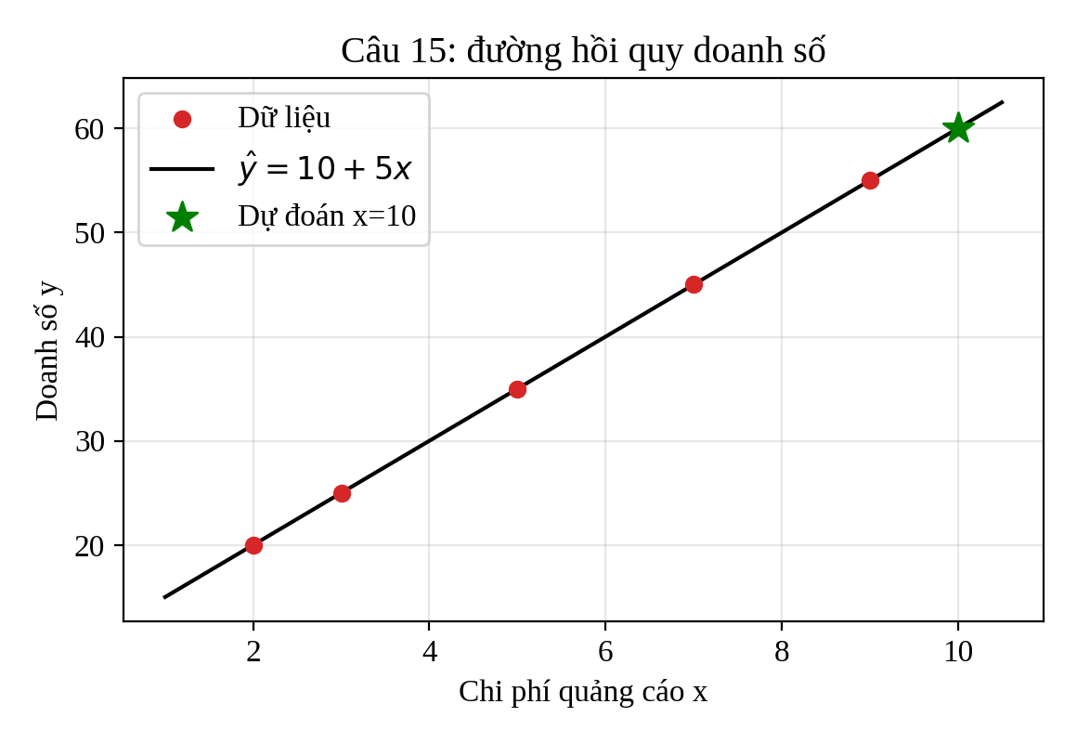
Hình C.1. Đường hồi quy ŷ = 10 + 5x đi qua đúng cả 5 điểm

PHỤ LỤC. MÃ PYTHON KIỂM TRA KẾT QUẢ
Đoạn mã Python dưới đây dùng để tính lại các kết quả chính của bài. Chạy không báo lỗi và các con số đều khớp với bài làm.
# Kiem tra lai ket qua BT03 bang numpy (pseudo-inverse, nghiem chuan, Gradient Descent)
import numpy as np
close = lambda a, b, t=1e-6: np.allclose(a, b, atol=t)

def ols(X, Y): # he phuong trinh chuan
return np.linalg.solve(X.T @ X, X.T @ Y)
def pinv_sol(X, Y): # pseudo-inverse
return np.linalg.pinv(X) @ Y
def gd(X, Y, eta, iters): # Gradient Descent, J = 1/(2m) * ||Xa - Y||^2
a = np.zeros(X.shape[1]); m = len(Y)
for _ in range(iters):
a -= eta * X.T @ (X @ a - Y) / m
return a

# --- Vi du mau (slide) ---
X = np.c_[np.ones(4), [1, 2, 3, 4]]; Y = np.array([1, 3, 4, 8.])
assert close(ols(X, Y), [-1.5, 2.2]) and close(pinv_sol(X, Y), [-1.5, 2.2])
assert close(gd(X, Y, 0.1, 3000), [-1.5, 2.2], 1e-5)
X = np.c_[np.ones(5), range(1, 6)]; Y = np.array([1.2, 1.8, 2.6, 3.2, 3.8])
assert close(ols(X, Y), [0.54, 0.66]) and close(gd(X, Y, 0.1, 3000), [0.54, 0.66], 1e-5)
X = np.array([[1, 1, 4], [1, 2, 5], [1, 3, 8], [1, 4, 2.]]); Y = np.array([1, 6, 8, 12.])
assert close(ols(X, Y), pinv_sol(X, Y)) and close(ols(X, Y)[1], 3.4836, 1e-4)
x = np.arange(1, 5.); X = np.c_[np.ones(4), x, x**2]; Y = np.array([1, 4, 9, 15.])
assert close(ols(X, Y), [-0.75, 0.95, 0.75])

# --- Bai tap 1 ---
x = np.arange(1, 6.); X = np.c_[np.ones(5), x]
assert close(ols(X, 2*x+1), [1, 2]) # Cau 1
y = np.array([4, 6, 8, 11.]); assert close(np.mean((y - (2*np.arange(1, 5)+1))**2), 1.75) # Cau 2
x = np.array([1, 2, 4.]); y = np.array([3, 5, 9.]) # Cau 3
w = b = 0.; r = w*x + b - y
w1, b1 = w - 0.1*np.mean(r*x), b - 0.1*np.mean(r); assert close([w1, b1], [49/30, 17/30])
X = np.array([[1, 1, 2], [1, 2, 1], [1, 3, 2], [1, 4, 3.]]); Y = np.array([5, 6, 9, 12.])
assert close(ols(X, Y), [1, 2, 1]) and close(ols(X, Y) @ [1, 5, 2], 13) # Cau 4
x = np.arange(1, 6.); y = np.array([2, 3, 5, 4, 6.]) # Cau 5
r = 0*x - y; w1 = -0.1*np.mean(r*x); b1 = -0.1*np.mean(r)
assert close([w1, b1], [1.38, 0.4]) and close(w1*6 + b1, 8.68)
z = 0.5*2 - 1*1 + 0.2; assert close(1/(1+np.exp(-z)), 0.549834, 1e-6) # Cau 7
L = [-np.log(.9), -np.log(.8), -np.log(.7)]; assert close([sum(L), sum(L)/3], [0.685179, 0.228393], 1e-6) # Cau 8

# --- Bai tap 2 ---
y = np.array([80, 75, 90, 100.]); yh = np.array([75, 85, 88, 95.]) # Cau 3
assert close([abs(y-yh).mean(), ((y-yh)**2).mean(), np.sqrt(((y-yh)**2).mean())], [5.5, 38.5, 6.204837], 1e-5)
assert close(125/1025, 0.121951, 1e-6) # Cau 4
X = np.array([[1, 1, 4], [1, 2, 5], [1, 3, 8], [1, 4, 2.]]); Y = np.array([1, 6, 8, 12.])
assert close(ols(X, Y) @ [1, 5, 6], 15.390710, 1e-5) # Cau 6
for xv, p in ((40, .3100), (60, .6900), (80, .9168)): assert close(1/(1+np.exp(-(-4+.08*xv))), p, 1e-4) # Cau 8
y = np.array([10, 15, 20, 25, 30.]); yh = np.array([12, 14, 19, 27, 28.])
assert close(1 - ((y-yh)**2).sum()/((y-y.mean())**2).sum(), 0.944) # Cau 11
assert 40 + 2*9 == 58 and 40 + 5*9 == 85 and 40 + 2*5.5 == 51 and 50 + 6 + 7 == 63 # Cau 12-14
x = np.array([2, 3, 5, 7, 9.]); y = np.array([20, 25, 35, 45, 55.])
assert close(ols(np.c_[np.ones(5), x], y), [10, 5]) # Cau 15
print("Tat ca kiem tra deu dung.")

TÀI LIỆU THAM KHẢO
[1] S. Sridhar, M. Vijayalakshmi, Machine Learning, Oxford University Press – Chương 5: Regression Analysis (tài liệu giảng viên cung cấp).
[2] Đề bài và bài giảng môn Máy học: Bài tập 03 – Hồi quy tuyến tính (BT03_Regression.docx, BT03_Regression_P2.docx), giảng viên Đỗ Như Tài.
[3] NumPy Documentation – numpy.linalg (solve, inv, pinv), https://numpy.org/doc/.

